Виступ учасників проекту на діяльнісному етапі роботи над проектом
Слайд 1
Дозвольте представити вашій увазі проект «Сходинками духовного зростання», який було розпочато два роки тому ініціативною групою учнівського комітету та парламенту шкільного дитячого товариства «Первоцвіт».
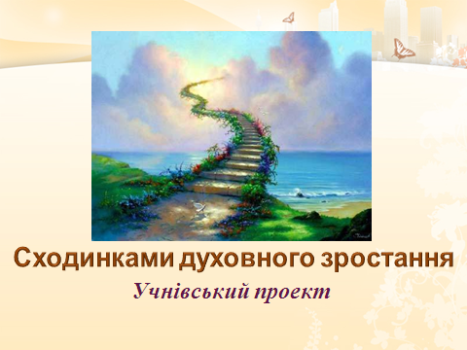
Слайд 2
Під час роботи над проектом ми ставили перед собою багато запитань. І одне серед них: «Що є найбільшою глобальною проблемою людства?»

Слайд 3
Глобальні проблеми людства нам відомі ще з уроків історії, географії, біології, а саме:

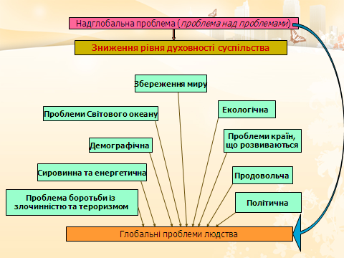

Але якщо проаналізувати питання глибше, то виявляється, що є ще одна надглобальна проблема (проблема над проблемами), яка породжує всі інші, але, на превеликий жаль, науковці не відносять її до глобальних проблем – це зниження рівня духовності суспільства.

Слайд 4
Ми, молоде покоління, дуже занепокоєні зниженням рівня духовності людства вцілому і українського суспільства зокрема. Такі морально-етичні риси як любов, милосердя, взаємодопомога, толерантність поступово відходять на задній план. На їх місце приходить зло, ненависть, заздрість, підступність та ін.
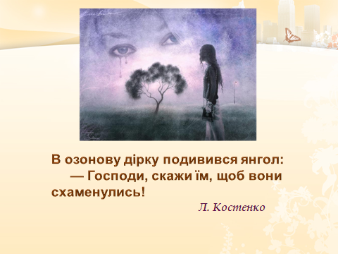
Прагнучи до матеріального благополуччя, люди дуже часто заглушають в собі голос совісті і нехтують моральними принципами. Дух користолюбства веде до деградації суспільства, його духовного зубожіння і, зрештою, до виродження. Якщо не намагатися зупинити цей процес, то людство зживе саме себе.
Слайд 5
Вирішити проблему духовної кризи в глобальному масштабі нам, звичайно, не під силу. Тому ми спробували дати відповідь на запитання: «Чому знижується рівень духовності молодого покоління?»


Слайд 6
У пошуках відповіді учасники проекту провели опитування серед старшокласників школи і виділили шість основних причин зниження духовності серед школярів:

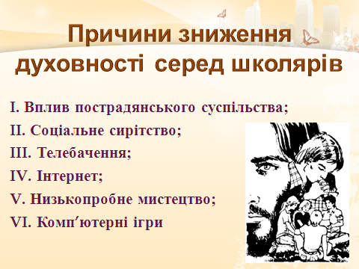

Слайд 7
Результати соціологічного опитування відображає діаграма.

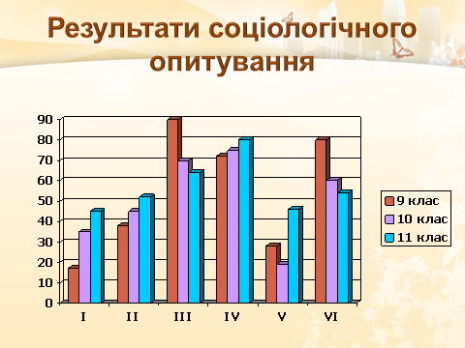

Слайд 8
Отже, ми вирішили зробити перші кроки до відродження духовності.
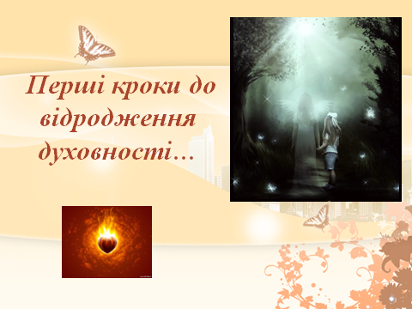

Слайд 9
Ми розуміємо, що проблему вирішити можна, якщо усунути її причини. Тому пропонуємо такі шляхи:
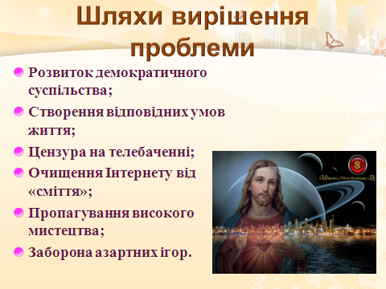
Від суспільства, зануреного в матеріалістичний стиль життя, допомоги чекати марно. Та і, в принципі, кожен з нас сам відповідає за своє духовне і культурне зростання. Потрібно починати зараз. І не з вирішення глобальних проблем, а з себе.
Слайд 10
Тому учасники проекту разом із педагогами працюють над духовним зростанням учнів нашої школи за такими напрямами:
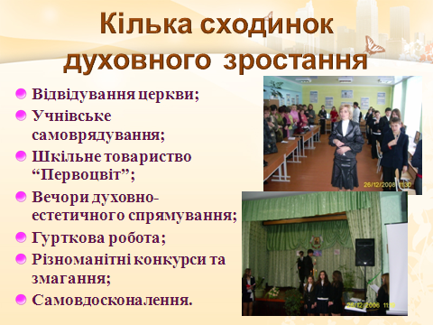

Слайд 11
Даний проект допоміг нам зрозуміти, що якщо кожен з нас почне роботу над собою з освоєння культурної, історичної і духовної спадщини свого народу, то зникне проблема бездуховності молоді. Адже як сказав Амонашвілі: «Не буде ніякого оновлення життя, якщо кожен з нас не оновить свою душу».
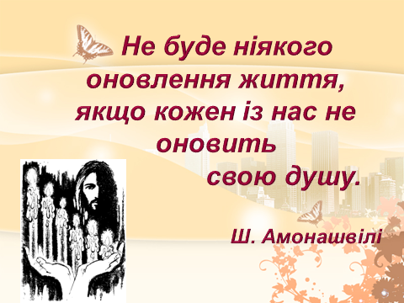
Шановні вчителі, вихователі! Ми, молоде покоління, прагнемо досягнути висот духовного зростання і прикладаємо для цього немало зусиль. Але без вашої допомоги нам не обійтися.
Бо, на жаль, світ дорослих розділився на дві частини: темну, яка заклопотана лише матеріальним збагаченням і заради цього готова пожертвувати своїм майбутнім, тобто нами – дітьми, і світлу, яка бореться за нас і до якої належите ви.
Тому вчіть нас, навіть тоді, коли ми цього не дуже хочемо.
Виховуйте нас, навіть тоді, коли ми не дуже піддаємося вашому вихованню.
І любіть нас, бо без вашої любові ми станемо байдужими та жорстокими.

